Fotocitlivé prvky
Teória: fotovodivosť, fotorezistor, fotonapäťový jav, fotodióda, fototranzistor
Fotorezistor (LDR - Light Dependent Resistor) k svojej činnosti využíva fotovodivostný jav, ktorý sa prejavuje zmenou elektrického odporu (vodivosti) niektorých materiálov v závislosti od intenzity dopadajúceho svetla. V prípade neprítomnosti svetla je koncentrácia voľných nosičov náboja nižšia (odpor fotorezistora je vyšší) ako keď na materiál dopadá svetlo, ktoré generuje voľné nosiče náboja, čím sa ich koncentrácia zvyšuje (odpor fotorezistora klesá). V prípade intrinzickej fotovodivosti musí mať interagujúci fotón energiu rovnú minimálne šírke zakázaného pásma polovodiča, u extrinzickej fotovodivosti interagujúci fotón musí mať energiu rovnú minimálne ionizačnej energii prímesí.
Charakteristika fotorezistora je silne nelineárna a navyše sa mení aj v závislosti od teploty. Pri úplnom zatemnení je odpor fotorezistora konečný a môže presahovať hodnotu až 10 MΩ. Túto vlastnosť fotorezistora vyjadruje odpor fotorezistora pri zatemnení. Fotorezistory menia hodnotu svojho odporu pomerne pomaly a doba odozvy pri zmene z tmy do svetla je približne 10 ms, zo svetla do tmy sa pohybuje rádovo v desatinách sekundy. Citlivosť fotorezistora závisí od vlnovej dĺžky dopadajúceho svetla. Citlivá časť fotorezistora má zvyčajne tvar meandru, čím sa kombinuje vysoká hodnota odporu s malými rozmermi.

Fotodióda využíva fotonapäťový jav, ktorý vzniká na PN priechode alebo na Schottkyho priechode. Senzorový element má vnútornú potenciálnu bariéru s elektrickým poľom, ktorá separuje náboje generované dopadom elektromagnetického žiarenia. Fotosignálom môže byť buď fotonapätie naprázdno alebo, a to častejšie, fotoprúd záverne polarizovanej diódy. Na rozdiel odfotovodivosti, fotonapäťový jav závisí viac od času života minoritných nosičov náboja. Fotosignál zanikne, ak zanikne jeden nosič generovaného páru elektrón/diera, t.j. ak zanikne rýchlejšie rekombinujúci minoritný nosič a preto sú fotonapäťové senzory rýchlejšie ako fotovodivostné.
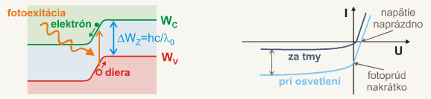

Fototranzistor je v zásade bipolárny tranzistor typu NPN alebo PNP, ktorého báza nie je elektricky pripojená, ale je ovládaná dopadajúcim svetlom. Podobne ako je v normálnom bipolárnom tranzistore kolektorový prúd úmerný bázovému prúdu, pri fototranzistore zastáva funkciu bázového prúdu dopadajúce svetlo a kolektorový prúd je (približne) úmerný intenzite svetla dopadajúceho na oblasť bázy.
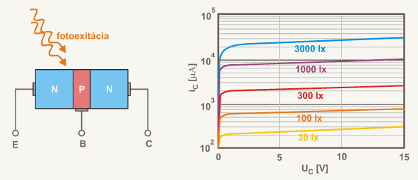
Úlohy:
- Zoznámte sa s pracoviskom na meranie charakteristík fotocitlivých prvkov.
- Zmerajte závislosť odporu fotorezistora od osvetlenia.
- Zmerajte závislosť napätia naprázdno a prúdu nakrátko fotodiódy od osvetlenia.
- Zmerajte závislosť kolektorového prúdu fototranzistora od osvetlenia.
Postup merania:
- Pracovisko pre meranie fotocitlivých prvkov je načrtnuté na obrázku. Meraný prvok je zapojený na kontaktnom poli, a vodičmi je pripojený ku zdrojom a meracím prístrojom. Kontaktné pole je zakryté tienidlom, na obmedzenie vplyvu vonkajšieho svetla na merania.

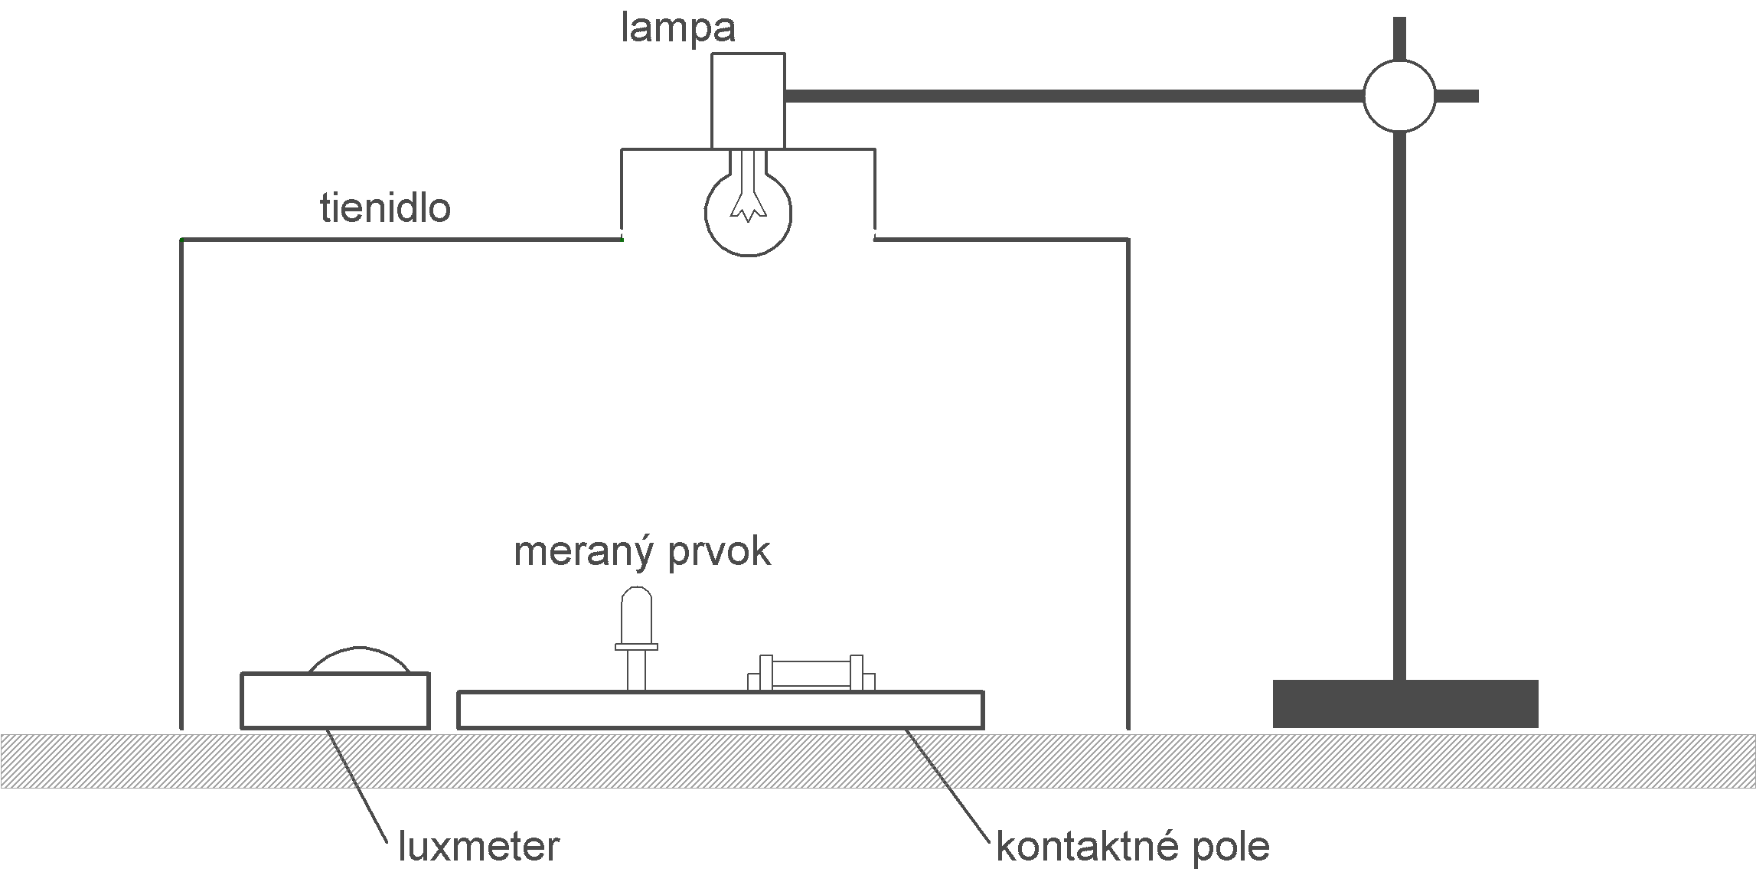
Na osvetľovanie meraného prvku je použitá regulovaná lampa, ktorá sa umiestni do otvoru v tienidle. Miera osvetlenia sa zisťuje referenčným luxmetrom, je ju možné nastaviť v rozsahu asi 0-500lux.
- Zapojte fotorezistor do kontaktného poľa, aktívna vrstva pritom musí smerovať k zdroju svetla. Pripojte k fotorezistoru ohmmeter, a čo najbližšie k nemu umiestnite referenčný luxmeter. Zakryte tienidlom, a na otvor tienidla umiestnite lampu. Nastavte napájací prúd lampy na 0A, aká je úroveň osvetlenia? Aký je odpor fotorezistora pri zatemnení? Meňte teraz napájací prúd lampy a nastavujte postupne intenzitu osvetlenia fotorezistora od najmenšej možnej úrovne s čo najmenším možným krokom (1-2lux) a postupne krok zväčšujte. Pri každom kroku odmerajte odpor fotorezistora. Žiarovka v lampe aj fotorezistor majú pomerne dlhú reakčnú dobu, vždy preto vyčkajte za ustálením pomerov. Namerané hodnoty použite na zostrojenie charakteristiky intenzita osvetlenia – odpor fotorezistora. Vyhodnoťte linearitu.
- Zapojte do kontaktného poľa fotodiódu, mikroampérmeter a zdroj podľa schémy. Fotodióda je smerová, musí byť preto nasmerovaná kolmo nahor smerom k zdroju svetla. Čo najbližšie k fotodióde umiestnite luxmeter, a zakryte tienidlom tak, aby lampa bola priamo nad fotodiódou. Meňte napájací prúd lampy a nastavujte intenzitu osvetlenia fotodiódy od najmenšej až po najvyššiu možnú, s krokom zo začiatku asi 5-10lux, postupne krok zväčšujte. Zakaždým zmerajte prúd fotodiódy, a namerané hodnoty použite na zostrojenie charakteristiky intenzita osvetlenia – prúd fotodiódy. Vyhodnoťte linearitu.
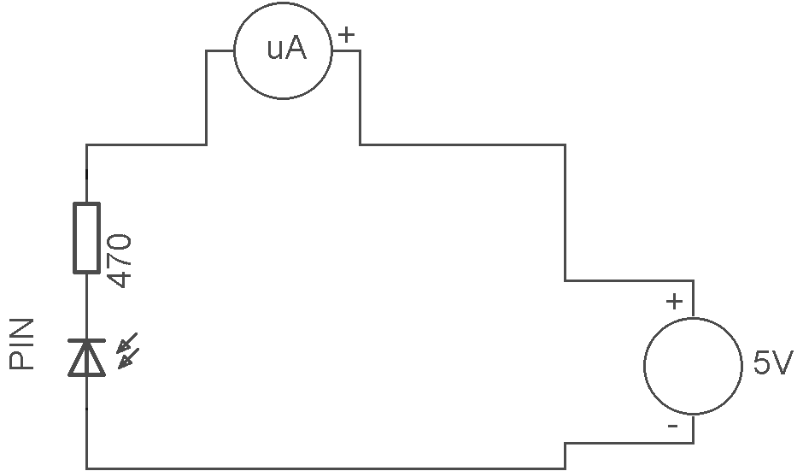
- Zapojte fototranzistor, miliampérmeter a zdroj podľa schémy. Fototranzistor je smerový a musí smerovať kolmo nahor k zdroju svetla. Čo najbližšie k fototranzistoru umiestnite luxmeter a zakryte tienidlom tak, aby lampa bola priamo nad fototranzistorom. Meňte napájací prúd lampy a nastavujte intenzitu osvetlenia fototranzistora od najmenšej až po najvyššiu s krokom zo začiatku asi 5-10lux, postupne krok zväčšujte. Zakaždým zmerajte prúd fototranzistora, a namerané hodnoty použite na zostrojenie charakteristiky intenzita osvetlenia – prúd fototranzistora. Vyhodnoťte linearitu.
